

本资源汇总了安大略省各社区住房支持项目，可能对性别暴力（GBV）幸存者及其子女有所帮助。您可以获得的支持会因居住地而异。
小提示

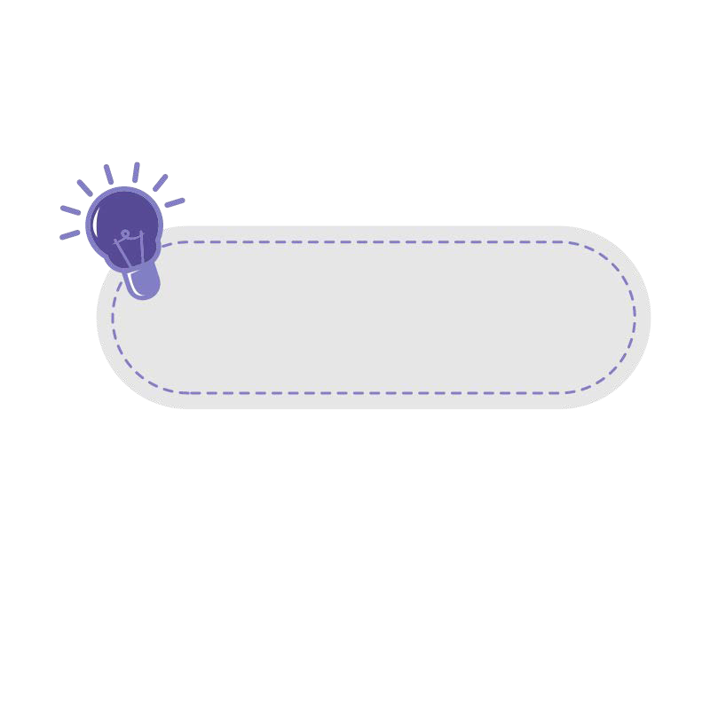

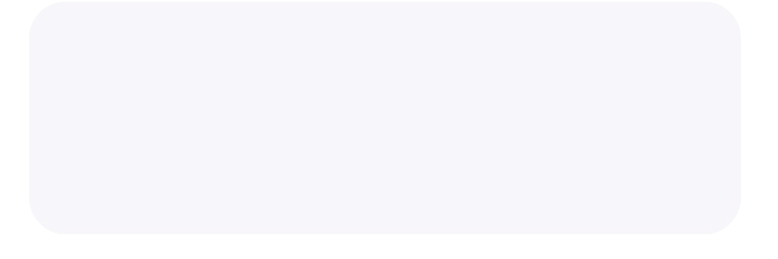
- 如果您是暴力或虐待的幸存者，我们可以协助您了解安大略省的住房系统。访问mulberryfinder.ca查询安大略省的过渡及住房支持计划（THSP）或性别暴力庇护所。了解有关过渡支持的更多信息：bit.ly/UnderstandingTHSPEnglish。
- 在安大略省，虐待和暴力的幸存者可以获得与住房权利相关的法律维权。安大略省各地均有法律诊所可以提供与以下住房支持相关的支持和维权。在此寻找法律诊所：bit.ly/LegalClinicsOntario。您必须居住于法律诊所所在的地区才能获得服务。与以下主题相关的法律援助或许对您有所帮助：
  - 从住房补贴等候名单中除名
  - 获知没有资格获得住房补贴
  - 反对房东或社会住房提供者的驱逐
  - 终止租约
  - 租户申请
- 通过Steps to Justice了解更多有关搬出租住单元及如何合法终止租约的信息：bit.ly/StepstoJusticeEndingLease
- 如果您遭受到性别暴力，则可提前终止租约。您可以在CLEO的网站上了解到有关如何提前终止租约的更多信息：
bit.ly/MovingOutGBV
- 大多数住房选项都有以下资格要求：
  - 至少有一名申请人已年满16岁
  - 家中没有人收到驱逐出境令
  - 家中每个人都是加拿大公民、永久居民、难民或已申请难民身份或永久居留权（1）
- 即使您没有证明这些资格要求通常所需的所有文件，有时也可以豁免，例如，如果试图获取证明文件会使某人面临受伤害的风险。
- 我们鼓励幸存者与住房工作者讨论最适合自己需求的住房选项。


 租金与收入挂钩（RGI）住房
是什么：租金与收入挂钩（Rent-Geared-To-Income，简称RGI）住房是安大略省各市、区、县或地区提供的一种补贴/可负担住房。RGI住房的租金根据家庭收入来计算。通常，租金是家庭月净收入的30％。
适合谁：收入较低的家庭。由每个服务经理决定收入水平上限，或可批准例外情况。
在何处：查找您当地的服务经理：bit.ly/FindServiceManagerOntario。由于住房短缺，安大略省RGI住房的等待时间通常极为漫
长。
申请表可能包括所有可用的RGI住房，或者可能有针对专项RGI住房的不同申请，例如针对GBV幸存者的过渡住房和原住民住房服务。
为何选择：获取RGI可以使租金更加易于负担。
如何申请：申请将要求提供出生证明等身份证件，以及加拿大税务局开具的《评估通知》以确认收入。如果您没有这些文件，
THSP工作者可以协助您获取文件或者向服务经理解释为何无法获取。
特别优先计划（SPP）
是什么：特别优先计划（Special Priority Program，简称SPP）旨在为性别暴力和人口贩运的幸存者更快地获取RGI住房。然而
，等待时间可能依然很长，并且因社区而异。
适合谁：
申请人必须：
- 年满16岁
- 为虐待*的幸存者或与虐待或贩运的幸存者生活同住
- 有资格获得RGI住房
  - *虐待包含多种类型，包括身体暴力或性暴力、控制行为、蓄意破坏财物、经济虐待、儿童虐待、精神虐待、利用科技实施暴力、强迫劳动、强行监禁、威胁或使用武力。
  - “施虐者”可能是：家中成员的现任或前任伴侣、家中成员的家人、家中成员的移民担保人，或人口贩运的实施者何时申请：在离开虐待关系/暴力或不安全的住房后三个月内申请SPP。


为何选择：申请SPP可以减少RGI住房的等待时间。此类优先机会的依据是，您与造成伤害的人分离后遭受暴力/虐待的风险
增加。
在何处：虽然您可以直接向住房管理当局提出申请，但首先联系具有住房专业知识的GBV工作者会有所帮助。访问以下网站，
查找您附近的过渡和住房支持工作者（THSP）www.mulberryfinder.ca/THSP。您即使不住在避难所，也可以申请此计划。
如何申请：所需文件包括过去3个月内的同居证明和一封支持信
- 请与当地的GBV组织或住房经理联系，让他们协助您完成SPP申请
- 您不必重回受虐的地方以取回任何文件
- 如果您没有相关文件或申请截止日期已过，GBV组织或法律援助可能会为您申辩
- 医生、护士、律师、教师、原住民长老、社工或心理治疗师也可以提供支持信
其他重点：
- 一些资格规则由当地住房服务经理决定，并且因社区而异。例如，住房服务经理在考虑以下问题时有各自的判断：
  - 收入和资产上限
  - 错过时限（例如，在申请前3个月内没有与施虐者同住）
  - 缺少文件
  - 先前拖欠租金
- 一些门户网站需要定期登录才能显示您对租住单元的兴趣，如果不登录，您可能会失去您的等候位置。许多幸存者，特别是老年人，发现这非常困难。THSP工作者可以帮助您制定应对此事的计划。访问以下网址查找THSP工作者 www.mulberryfinder.ca/THSP
- 与GBV支持组织和住房经理建立联系有助于通过自由裁量解决申请问题
加拿大-安大略随身福利（COHB）：
是什么：加拿大-安大略随身福利（Canada-Ontario Portable Benefit，简称COHB）是一种临时/有时间限制的随身福利，可用于通过私人市场租赁住房。COHB的金额为您家庭收入的30%与该地区平均市场租金的80%之间的差额。不同地区COHB的可用情况和金额存在差异（2）。
  - 随身意味着它可以跟随您一起移动 —— 您不需要留在特定社区即可享受此福利，即使您选择搬到不同的出租
单元或其他社区，您仍然可以继续享受此福利。
  - 服务经理可以直接向房东支付COHB。
适合谁：申请人必须符合列入社会住房等候名单的条件。

安大略省为性别暴力幸存者提供的可负担住房支持 3


优先考虑家庭暴力、人口贩运的幸存者、无家可归者/面临无家可归者、原住民、老年人、残障人士以及由于其他住房支持计划的变化而停止接受援助的家庭。在某些情况下，房主可能也符合条件。
您即使不住在避难所，也可以申请COHB。
何时申请：严格来说，您可以随时申请COHB，但有时一次只会提供几个月的福利。请与当地服务经理核实申请是否已被接受。在很多情况下，您无需搬家即可领取COHB，它可以用于支付您当前住所的租金。
COHB必须每年更新。每年4月30日之前，所有有收入者都必须申报联邦所得税，计算每月的福利金额，以便继续领取福利。
在何处：联系您当地的服务经理：bit.ly/FindServiceManagerOntario。您还可以联系当地的GBV服务机构以获得有关确定资格和申请COHB的帮助。COHB参与者可以联系ServiceOntario信息中心，获取有关福利计算的更多信息，或要求重新确认福利金额： www.ontario.ca/locations/serviceontario。
为何选择：使用COHB可以降低私人租房的成本。但您仍然需要支付部分租金。如果您接受COHB，则您会从现有的任何RGI候补名单中除名，无论您是否已通过特殊优先计划申请RGI。在寻找灵活或有时限的住房或维持现有住房时，COHB会有所帮助。请注意，目前尚不清楚COHB在2029年后是否还会继续。
如何申请：申请过程中需要提供的信息包括所得税评估，您还需要同意与加拿大税务局（CRA）共享信息。

地方政府租金补助/补贴：
是什么：租金补助/补贴是向面临无家可归风险的低收入个人和家庭提供的临时、有时间限制的福利。提供的资金可以帮助您支付私人租房的租金，但通常是短期的。
适合谁：不同地区的情况有所不同，但性别暴力的幸存者有时会被视作优先群体。
何时申请：不同地区的情况也存在差异。时限可能取决于您当前的需求。有时也有长期选项。
位于何处：联系您当地的服务经理：bit.ly/FindServiceManagerOntario。您当地的地方政府可能会直接提供租金补助/补贴。


为何选择：如果您目前无家可归，或有失去住房成为无家可归者的风险。
如何申请：申请流程因社区而异。

过渡性住房、支持性住房和第二阶段住房
是什么：过渡性住房、支持性住房和第二阶段住房计划在过渡时期/各个阶段提供短期可负担住房。
    - 租金通常与收入挂钩。
    - 过渡性住房组织或可提供全面的支持，包括咨询、就业和收入支持等
    - 为性别暴力幸存者设计的过渡性住房和第二阶段住房也可能有额外的安全措施（建筑物的物理措施、限制人员进入建筑物）。
适合谁：过渡性、支持性和第二阶段住房通常专门针对正在向长期住房过渡的特定群体。这包括过渡性、支持性和第二阶段住房，专门为正在摆脱虐待环境和转出庇护所计划的性别暴力幸存者而设计。在某些地区，还针对年龄、文化背景或身心能力提供专项的过渡性、支持性和第二阶段住房。例如，面向原住民妇女的第二阶段住房。
何时申请：数月以上（这可能取决于组织的政策和可用的住房选项）
在何处：过渡性住房和第二阶段住房组织遍布安大略省各地。一些过渡性住房单元与当地庇护所直接相连，而且可能就位于庇
护所附近。过渡性住房组织的运作方式也可能与当地庇护所不同，单元或许位于社区的其他地方。
为何选择：过渡性住房和第二阶段住房可以帮到那些在努力寻求长期住房的同时需要临时住房的幸存者，以及那些因遭受过
暴力而需要额外支持和安全的幸存者。
如何申请：申请通常由过渡住房组织直接处理。
请访问mulberryfinder.ca：
      - 详细了解您所在社区的过渡性、支持性或第二阶段住房选项
      - 如需查找其他住房资源，例如过渡性住房支持工作者，请访问mulberryfinder.ca



联系您当地的住房服务经理：

(可在此写下联系方式）

查看服务经理的完整列表：bit.ly/FindServiceManagerOntario

联系您当地的GBV组织：

（可在此写下联系方式）

查看安大略省过渡计划的完整列表：www.mulberryfinder.ca/THSP

获取此资源其他语言的版本：www.mulberryfinder.ca/HousingSupports
参考资料：
- 改编自Steps to Justice，资料来源：https://stepstojustice.ca/steps/housing-law/3-learn-more-about-how-to-apply
- COHB指南，资料来源：https://www.msdsb.net/images/ADMIN/correspondence/2020/COHB_Program_Guidelines_Final.pdf

安大略省为性别暴力幸存者提供的可负担住房支持 6

